Diagramas de casos de uso: RESIDENCIA Carlos GN (Intento 2)
Actores:
- A01.Residente
- A02.Departamento Económico
- A03.Conserje
- A04.Secretaría
- A05.Director
- A06.Personal Directivo

- A07.Google Cloud
- A08.API REST
- A09.Base de Datos SCR

Casos de usos:
- CU01.Controlar acceso al recinto
- CU02.Controlar servicios contratados
- CU03.Consultar servicios contratados
- CU04.Desactivar servicios
- CU05.Asignar tarjeta RFID
- CU06.Activar servicios
- CU07.Emitir remesa de cobros
- CU08.Generar informe contratación
- CU09.Generar informe ocupación
- CU10.Consultar datos residente
- CU11.Ver estado ocupación
- CU12.Generar informe permanencia
- CU13.Enviar notificación
- CU14.Solicitar informe de ocupación anónimo
- CU15.Realizar copia seguridad

Diagrama casos usos:
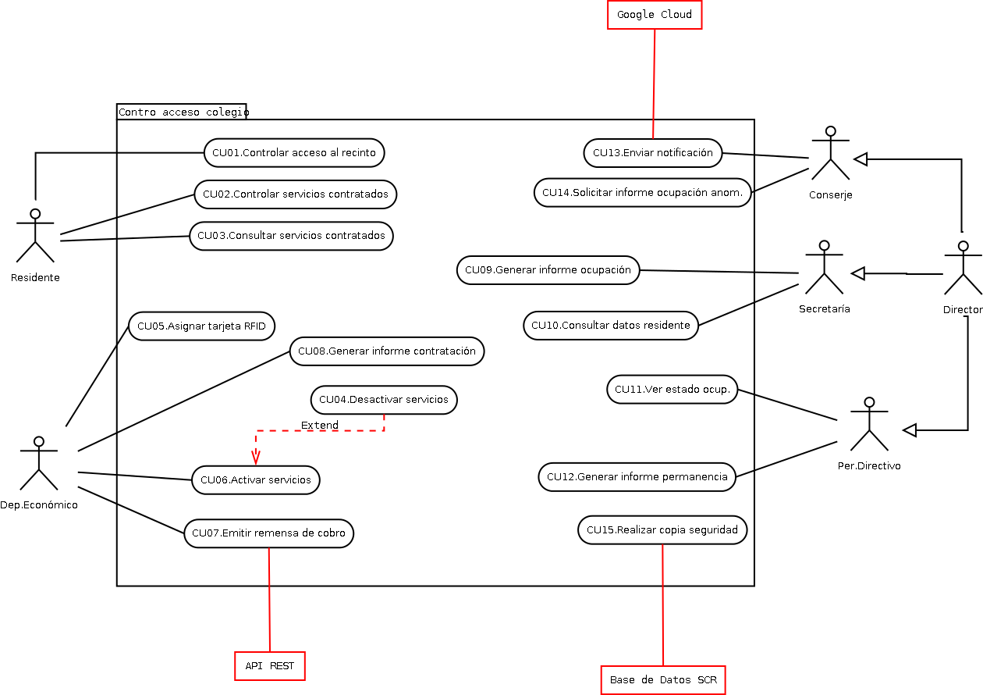

¿Que diferencia hay entre director y personal directivo?
Para empezar, los dos cosas totalmente distintas. El personal directivo se se encargar de tomar decisiones posteriores al haber recibido la información del TCES (Como bien dice en el trabajo). Sin embargo, del director no se dice prácticamente nada, salvo que puede ver los estado de ocupación de la residencia en tiempo real y colaborar con los conserjes y secretarios (realizando sus funciones). Puede que estos dos actores den a confusión debido al parecido de sus nombres, pero se descartamos al personal directivo y dejamos unicamente al director, habría un caso de uso que no se estaría interpretando en el diagrama de casos de usos (CU12.Generar informe permanencia), puesto que este no es hecho por el director ni ninguno de los demás actores. Por esa razón creo imprescindible es establecerlo en este caso de uso

Documentación caso de uso:
Sistema de control de acceso Colegio Mayor
ID: CU07 – Emitir remesa de cobros
Descripción: | El sistema permite al Departamento Económico generar la remesa mensual de cobros de los servicios contratados por los residentes. El proceso incluye la conexión automática con el sistema bancario (API REST) para enviar la información y procesar los cobros.
Actor principal: | A02.Departamento Económico
Actores secundarios: | A08.Sistema Bancario (API REST)
Curso normal de los acontecimientos: | 1. El Departamento Económico selecciona la opción “Emitir remesa”.  2. El sistema recopila la información de los servicios contratados y los importes asociados.  3. El sistema genera el archivo de remesa con los datos de cobro.  4. El sistema se comunica mediante API REST con el sistema bancario.  5. El sistema bancario realiza el procesamiento de la remesa.

